DIMANCHE 16 NOVEMBRE 2025
A LALINDE (24)
« SALLE JACQUES BREL 15 Avenue du Général Leclerc 24150 LALINDE»
THE DANSANT A 14H30
ORGANISE PAR « LES DANSEURS DORDOGNAIS »
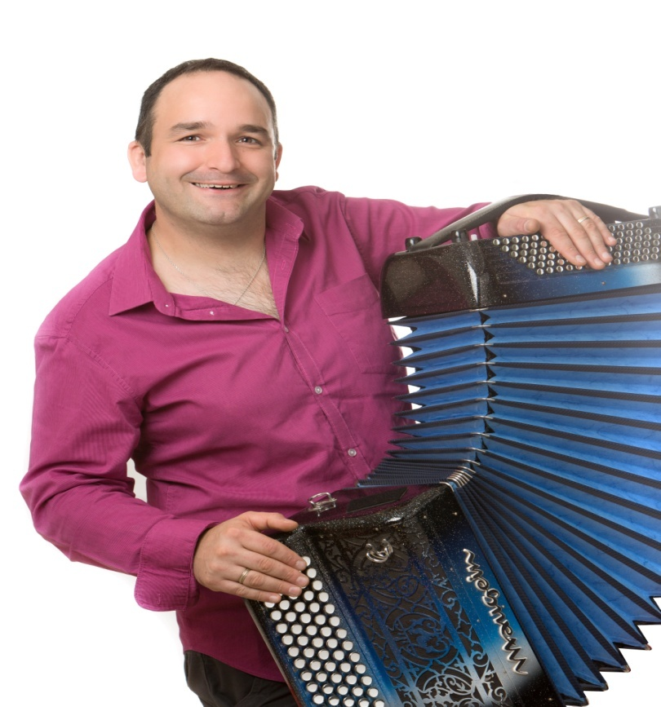

ANIME PAR L’ORCHESTRE GILLES SABY
ENTREE 13 € PATISSERIE ET BOISSON OFFERTE
UNIQUEMENT SUR RESERVATION
TEL. 07/77/76/51/69 OU 06/20/27/93/23

